**Patrón Singleton**

En el proyecto disponible en el repositorio de GitHub llamado 'Patron-Singleton-Java' (https://github.com/mcupo/Patron-Singleton-Java), se presenta una implementación del patrón Singleton para gestionar los datos de acceso a una base de datos. Este patrón Singleton resulta especialmente útil en numerosos proyectos, ya que es común la necesidad de conectar programas con bases de datos para almacenar y cargar información.

**¿Para qué se utiliza el patrón singleton?**

El patrón Singleton se utiliza comúnmente cuando se desea mantener una única instancia de una clase en todo el programa. Además de esto, su objetivo es proporcionar un acceso global sencillo a esta única instancia, evitando así la necesidad de pasar repetidamente el objeto como parámetro a otras clases para utilizar sus métodos o acceder a su información.

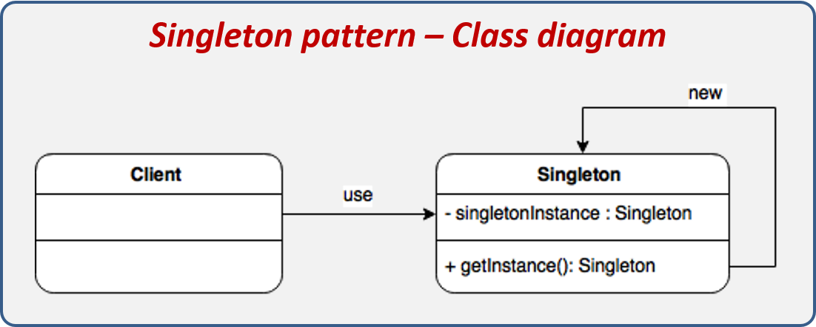

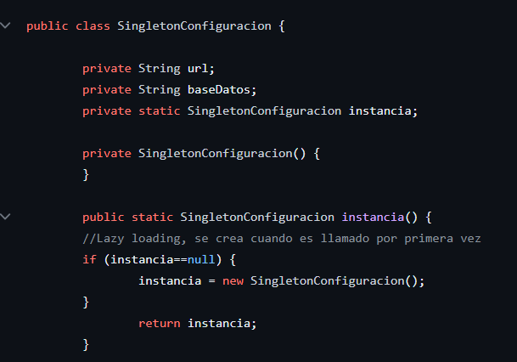**¿Cómo se utiliza el patrón en el proyecto?**

En el proyecto mencionado anteriormente, se implementa el patrón Singleton para almacenar los datos de acceso a una base de datos y utilizar los getters y setters del objeto en otras partes del proyecto. Esto evita la necesidad de pasar el objeto como parámetro en cada llamada a una nueva clase que requiera acceder a la información.

El propósito principal de esta implementación del patrón Singleton es facilitar el acceso global a los datos de acceso a la base de datos. Al tener una única instancia de la clase encargada de gestionar estos datos, se puede llamar a los getters y setters del objeto desde cualquier parte del proyecto sin necesidad de pasar el objeto como parámetro repetidamente.

La implementación del patrón Singleton en este proyecto se realiza mediante la inicialización de una instancia de la clase SingletonConfiguracion. Esta instancia se utiliza para cargar el URL de acceso y un string llamado "base de datos", que puede contener información como el nombre de usuario u otros datos necesarios para acceder a la base de datos.

Una vez inicializado el objeto SingletonConfiguracion con la información necesaria, se utilizan dos métodos para trabajar con esta instancia. El primero es un método de inicialización, que asigna los valores del URL y del usuario al objeto SingletonConfiguracion. El segundo método utiliza el objeto SingletonConfiguracion inicializado para abrir una conexión mediante un objeto de tipo Connection, utilizando la información almacenada en el objeto SingletonConfiguracion.

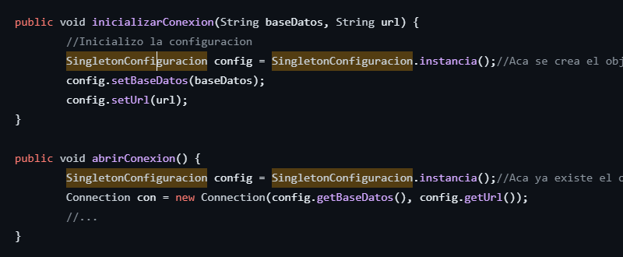

**¿Cuáles son las ventajas y desventajas que trae el utilizar este patrón en el proyecto?**

Ventajas de utilizar el patrón Singleton en este proyecto:

* Facilita el acceso a la información de acceso a la base de datos en cualquier parte del código, lo que simplifica la creación de una nueva conexión en cualquier momento. Esto evita la necesidad de pasar el objeto como parámetro en cada llamada a una nueva clase que requiera acceder a la información.
* Evita complicaciones al utilizar diferentes copias del objeto Singleton. Al tener una única instancia de la clase SingletonConfiguracion, cualquier modificación realizada en sus atributos se reflejará en todas las partes del código que utilicen esa instancia. Esto asegura la consistencia de los datos y evita posibles errores al crear la conexión con la base de datos.

Desventajas de utilizar el patrón Singleton en este proyecto:

* Limitación en la utilización de múltiples instancias: Al utilizar el patrón Singleton, solo se permite la existencia de una única instancia de la clase SingletonConfiguracion. Esto puede limitar la posibilidad de utilizar o conectarse a otras bases de datos de manera similar. En caso de requerir la conexión a distintas bases de datos, podría ser necesario crear una clase similar o utilizar un patrón diferente que permita la gestión de múltiples instancias.
* Posible propagación de errores: Si se realiza una modificación incorrecta en la implementación de la clase SingletonConfiguracion en algún punto del código, existe el riesgo de generar errores en otras secciones del código que estén utilizando información de una base de datos anterior. Esto se debe a que solo existe una instancia del objeto, por lo que cualquier modificación incorrecta puede afectar a todas las partes del código que dependen de esa instancia.

**¿Qué otra forma se puede utilizar para resolver el problema?**

Si se planea utilizar una única base de datos, el enfoque actual utilizando un Singleton es una manera válida y sin problemas de facilitar el acceso y uso de la información almacenada en el objeto en todo el programa. Sin embargo, si se planea trabajar con más de una base de datos, puede surgir la necesidad de una solución más flexible y escalable.

Una opción para resolver este problema es utilizar el patrón Factory. El patrón Factory permite la creación de objetos de diferentes tipos o configuraciones a través de una interfaz común. En el caso de la gestión de bases de datos, se podría implementar una clase Factory que sea responsable de crear y retornar los objetos de conexión a las bases de datos.

En lugar de utilizar un Singleton por cada información de una base de datos, el Factory puede crear y retornar el objeto de conexión adecuado según los parámetros o configuraciones proporcionadas. Esto permite tener múltiples instancias de los objetos de conexión, cada una con su propia información y configuración específica.

Esta aproximación con el patrón Factory brinda mayor flexibilidad, ya que no estaría limitado a una única instancia para cada base de datos. Además, si en el futuro se necesitan agregar más atributos o datos para la conexión a las bases de datos, se puede hacer de manera sencilla y controlada en el Factory, sin afectar directamente a los objetos de conexión.

